Załącznik nr 1
do Uchwały Nr VI/36/24
Rady Miejskiej w Pieniężnie
z dnia 25 września 2024 r.

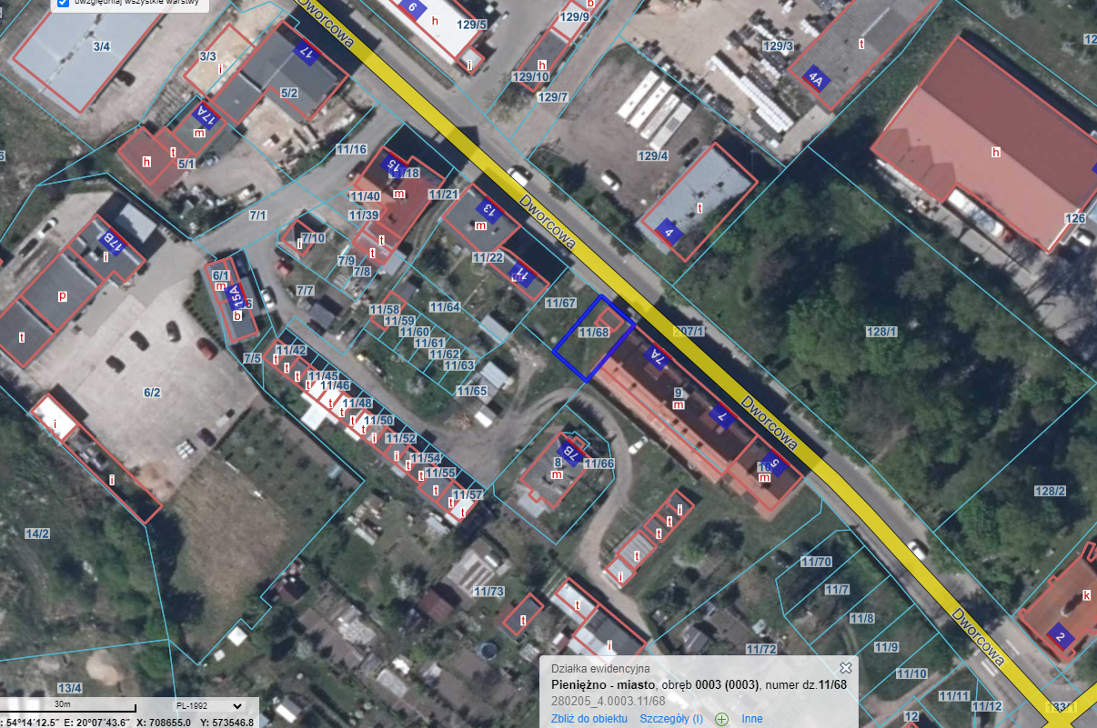
Działka nr 11/68 obręb 3 miasta Pieniężno.

